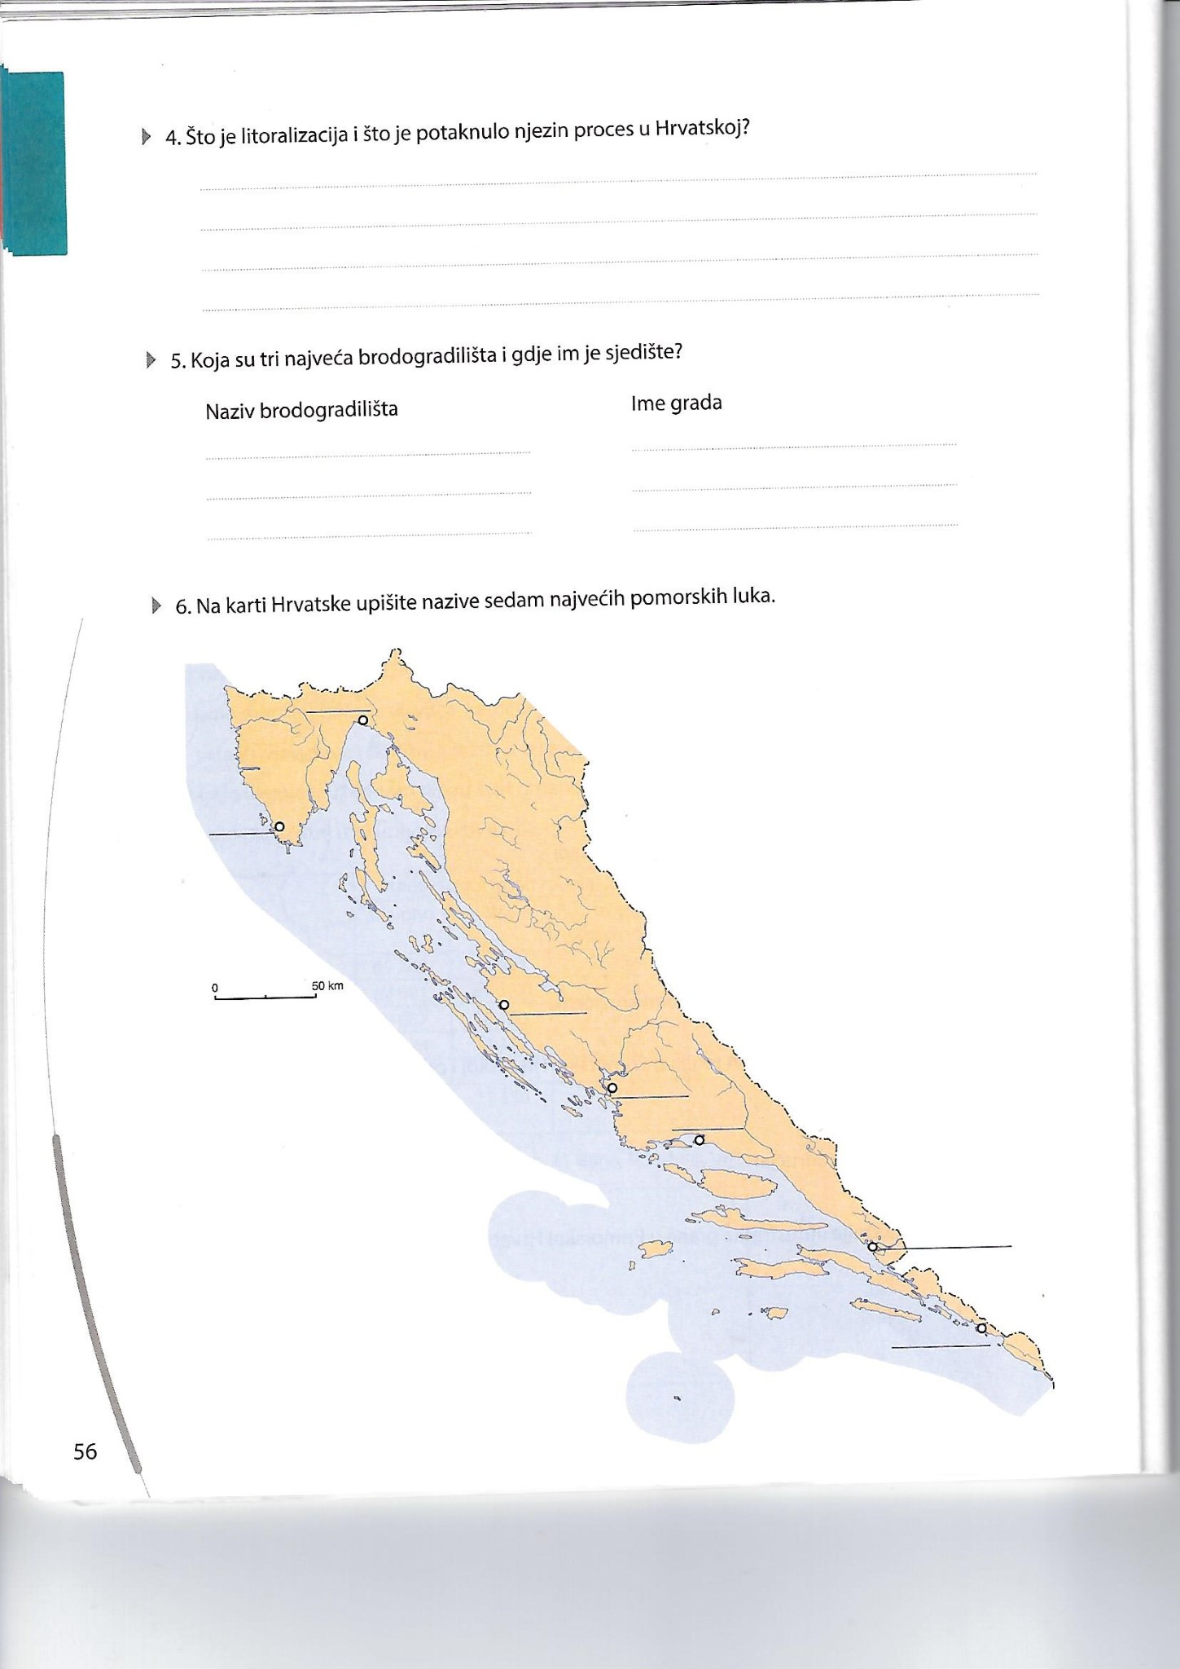

Ime i prezime:____________________, VIII._______ ________2015.

Na karti:

1. Strelicama ucrtaj smjer kretanja morskih struja
2. Prekriži otok Brač
3. Zacrni poluotok Pelješac
4. Imenuju najveću pomorsku teretnu luku i najveću putničku luku
5. Kosim crtama označi prostor Ravnih kotara
6. Upiši nazive tri grada u kojima se nalaze najznačajnija brodogradilišta
7. Zaokruži otok Vis
8. Upiši nazive industrijskih regija
9. Na crtu upiši kraticu Tvornice lakih metala Šibenik (TLM)
10. Upiši naziv rijeke koja ima najveći hidroenergetski potencijal (HE Peruča)
11. Upiši nazive dva nacionalna parka Primorske Hrvatske
12. Upiši nazive dva parka prirode Primorske Hrvatske
13. Imenuj regionalno središte Južne Dalmacije
14. Na otok gdje je pronađena Bašćanska ploča i gdje se nalazi terminal JANAF-a upiši slovo R
15. Zaokruži nazive makroregionalnih centara